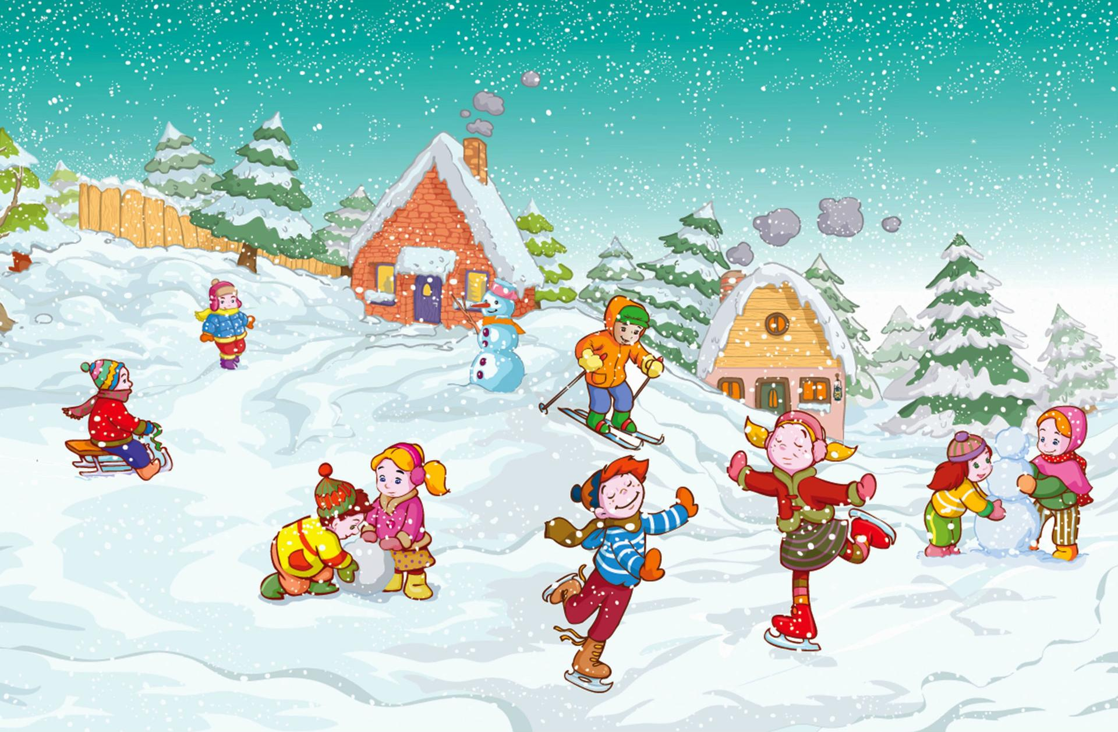

Подготовила:
Учитель физической культуры
МОУ СШ №1 р.п. Новоспасское
Арсентьева О.Ф.

2019год

Сценарий спортивного праздника
Предварительная работа:
составление сценария, подготовка команд, наглядной агитации, музыкального оформления.
Цель мероприятия:
Образовательная – познакомить учащихся с новым праздником календаря - Всемирным днем снега, расширить кругозор учащихся о зимних забавах.
Воспитательная – формировать навыки здорового образа жизни, прививать интерес к зимним подвижным играм.
Оборудование: музыкальное сопровождение, лыжи, санки, мячи, флажки, кегли, лыжные палки, клюшки, шайбы.
Место проведения: спортивная площадка.
Состав команды:25-40 человек.
Открытие соревнований.
1-ый ведущий: Здравствуйте, дорогие ребята, уважаемые педагоги, родители и гости!
Сегодня 18 января 2019 года мы отмечаем самый необычный, но чудесный зимний праздник – Всемирный день снега. Эта замечательная дата в нашем календаре появилась в 2012 году благодаря Международной федерации лыжного спорта.
2-ой ведущий: Этот праздник имеет и другое название - Международный день зимних видов спорта. По замыслу организаторов, Всемирный день снега должен служить популяризации зимних видов спорта и активного, здорового образа жизни. Проходит он под девизом — «Насладиться, ознакомиться и испытать!»
1-ый ведущий: Традиционно в этот день по всему миру проводятся различные увлекательные соревнования, интересные показательные выступления и снежные фестивали, целью которых является популяризация у детей и взрослых зимних видов спорта.
2-ой ведущий: Во многих городах проводятся зимние забавы и развлечения для детей и взрослых. Они дают возможность нам порадоваться снегу, насладиться этим белым чудом и сохранить свои воспоминания о снеге до следующей зимы.
Представление команд.
Представление судейской бригады
1-ый ведущий: и так мы начинаем.
Праздник снега был задуман,
Чтоб могли предаться мы
Очень весело и шумно
Развлечениям зимы.
2-ой ведущий:
Там, где лес из сосен рыжих,
Там, где снега кутерьма,
Побежим на быстрых лыжах.
Здравствуй, зимушка-зима!
Эстафета: Зимушка – зима /Обычный бег с передачей лыжи и лыжной палки/
1-ый ведущий:
Праздник новый, непривычный,
Но задуман на отлично!
Снег обычный и простой,
Помогает нам с тобой.
2-ой ведущий:
Бодрость духа сохраняет
И здоровье умножает!
Можно посоревноваться,
И на лыжах покататься!
Эстафета:Лыжники /самокат, бег на одной лыже/
1-ый ведущий:
В этот праздник, снега День
От души желаем,
Чтоб красиво он лежал,
И зимой не таял.
Эстафета: Хоккей/провести клюшкой шайбу по этапу и передать следующему/
2-ой ведущий:
Вы слепили его ловко –
Вместо носа тут морковка.
Уголёчки вместо глаз.
Шляпой служит старый таз.
Он парнишка непростой –
Любопытный, озорной.
Знать желает, чем ребята
Занимаются зимой?
Догадались, кто такой?
Эстафета: Лепим снеговика. Катить мяч рукой до фишки, положить на нее сверху, назад-бегом.
1-ый ведущий:
Проведем спортивный праздник,
Пусть сердит Мороз – проказник!
Мы мороза не боимся,
В спорте с холодом сразимся!
Эстафета: замерзшие воробьи /Мяч зажат между колен, прыгать/
2-ой ведущий:
В легких шапках и костюмах
Снежной зимнею порой
На коньках идут кататься
Всей веселой детворой.
На ветру ребячьи лица
Разгорелись кумачом,
Пусть колючий снег пылится,
Пусть мороз сердитый злится –
Все ребятам нипочем!
Эстафета: Чехарда /Русская забава – стартует последний, перепрыгивая впереди стоящих и садится перед первым, затем стартует следующий и т. д. Когда вся команда переберется на противоположную сторону, эстафета закончена/
1-ый ведущий:
Пришла зима, пришла зима,
Оделись в белое поля,
Стоят деревья в шапках белых,
Зима для сильных, ловких, смелых
Эстафета: Вереница /Стартует последний, бежит и встает перед первым, затем следующий и т. д. пока не переберутся на противоположную сторону./
2-ой ведущий:
Во дворе замерзли лужи,
Целый день поземка кружит,
Стали белыми дома.
Это к нам пришла зима
Эстафета:«Санная кавалерия».
/ На санках парами, один сидит - другой везет, на обратном пути меняются местами./
1- ведущий:
По сугробам возле речки
Едут длинные дощечки,
Ищут горочки повыше.
Ну конечно, это лыжи.
Эстафета:Лыжные гонки /бег на двух лыжах добежать до определенного места и вернуться назад./
1-ый ведущий:
Мчит детвора, на санках, вниз с горы,
Зима резвится — заливаясь смехом.
Мы долго ждали снежной кутерьмы,
И вот настало времени для потехи.
Сегодня снег кружит, как никогда,
Снежинки, в вальсе, плавно стелют землю.
День снега выдался сегодня, господа!
День радости и яркого веселья.
Эстафета:Футбол на снегу./Провести ногой мяч, обогнуть фишку вернуться и передать мяч следующему игроку./
2-ой ведущий:
Мой друг, скорее просыпайся!
И ай-да во двор гулять.
В этот день теплее одевайся —
В снегу валяться будем и плясать.
Пусть снега день, чудесной сказкой станет.
Умчит нас в царство снежное с тобой.
И твердый лед, на речке, не растает,
Прокатимся по нём мы всей гурьбой.
Командный конкурс: Перетягивание каната-русская забава.
1-ый ведущий: Вот и закончился наш праздник снега. И пусть мир движений подарит вам бодрость, здоровье, счастье повседневного общения с физической культурой и спортом.

Подведение итогов
НАГРАЖДЕНИЕ ПОБЕДИТЕЛЕЙ.
Досвиданье, детвора
Всем привет, физкульт-ура!

